Инструкция
Регистрация на платформе «СФЕРУМ»
- Переходим на сайт https://sferum.ru/?p=start
- Нажимаем «Войти или создать аккаунт»
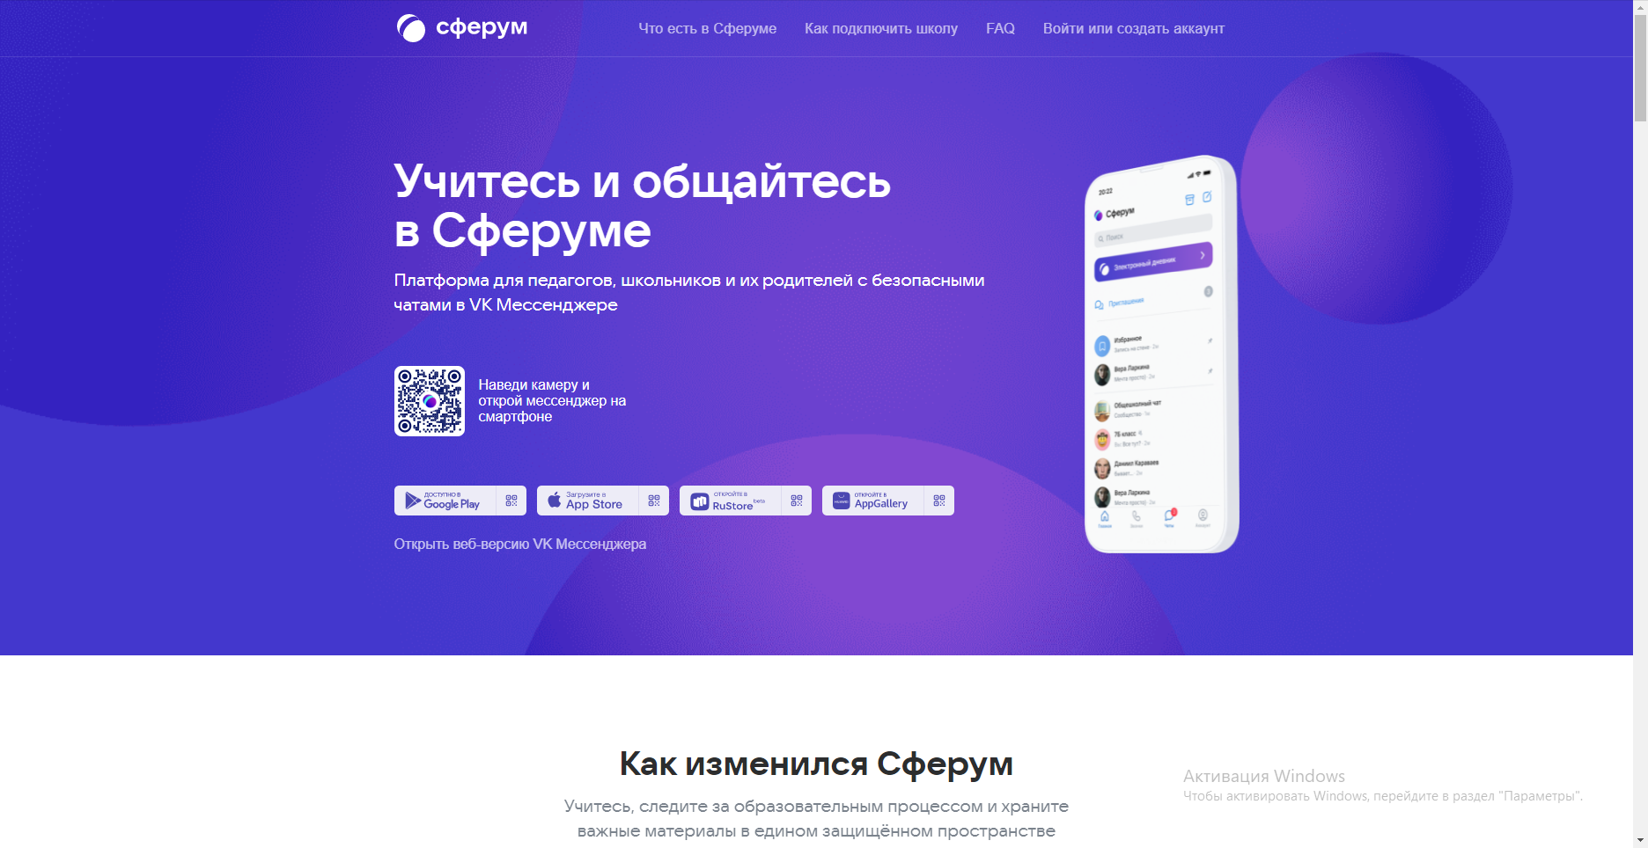
- В появившемся окне вводим логин и пароль
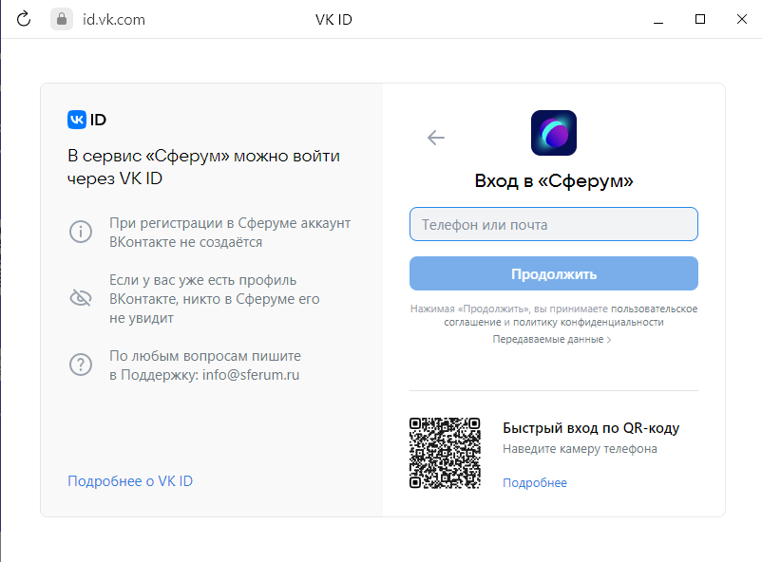
Внимание! Для авторизации на платформе, используются данные для входа в социальную сеть «Вконтакте»

- После входа в аккаунт у вас откроется «Сферум», на данной странице необходимо подключиться к организации.

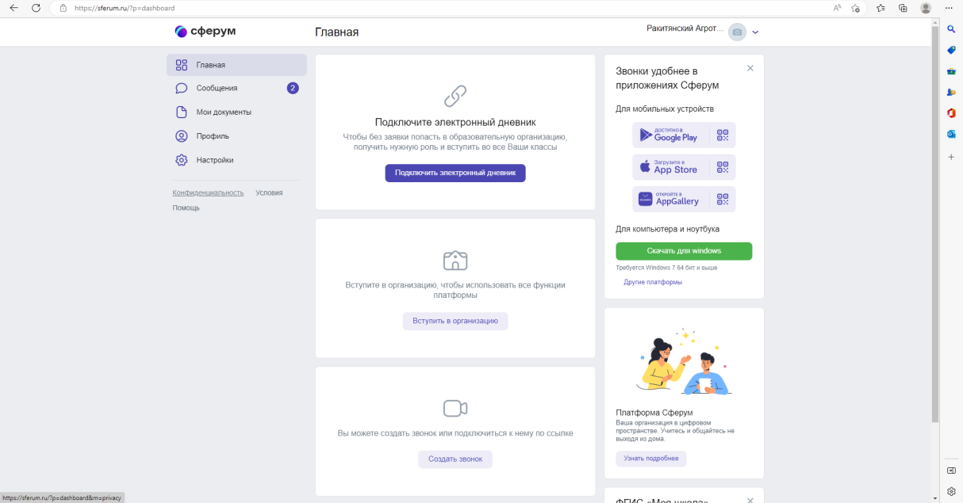

- В открывшейся форме выбираем «Выбрать организацию»
При наличии ссылки необходимо её вставить и нажать присоединиться

- Теперь заполняем данные и нажимаем кнопку «продолжить»
Населённый пункт – Ракитное
Образовательная организация - ОГАПОУ «Ракитянский агротехнологический техникум»
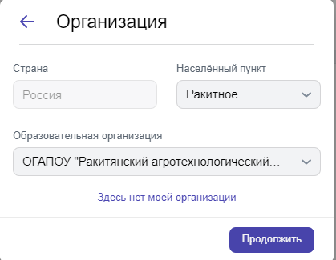

Выбираем необходимую роль
Для студентов – ученик
Класс – выбираем из списка свою учебную группу

После отправления заявки мы ее рассматриваем на правильность введенных данных и добавляем вас на платформу.

!!!
ВНИМАНИЕ!
Аккаунты с именем и фамилией на иностранном языке не рассматриваются.
Имя и Фамилия должны совпадать с вашими данными в паспорте.

